Министерство науки и высшего образования Российской Федерации
Федеральное государственное бюджетное образовательное учреждение высшего образования
«УЛЬЯНОВСКИЙ ГОСУДАРСТВЕННЫЙ ТЕХНИЧЕСКИЙ УНИВЕРСИТЕТ»

Факультет информационных систем и технологий
Кафедра «Информационные системы»
Дисциплина «Тестирование программного обеспечения»

Лабораторная работа № 6

Выполнил:
студент гр. ПИбд - 31
Белянин Н.Н.
Проверила:
Островская С.Ф.
Ульяновск, 2025г.

1. Задание.
1. Сформулировать и описать нефункциональные требования по производительности системы по варианту.
2. Сформировать профиль нагрузки на основе анализа требований к системе.
3. Установить и сконфигурировать Apache JMeter для ввода плана тестирования и параметров тестирования.
4. Ввести сценарии тестирования и выполнить нагрузочное тестирование для:
- подтверждения производительности системы;
- подтверждения стабильности системы;
- выявления узких мест.
5. Проанализировать результаты тестов из Apache JMeter.
6. В отчет по лабораторной работе включить:
- Титульный лист.
- Задание, вариант.
- Описание тестируемого приложения.
- Описание нефункциональных требований по производительности системы.
- Описание профиля нагрузки.
- Описание конфигурации Apache JMeter.
- Описание этапов и шагов по тестированию.
- Результаты тестирования.
- Выводы по работе.
- Список использованных источников.
7. Оформить и защитить отчет.

2. Вариант.
БЕЛЯНИН | НИКИТА | НИКОЛАЕВИЧ | Auto.ru

3. Описание тестируемого приложения.
Auto.ru — это онлайн-платформа, предназначенная для покупки, продажи автомобилей, а также для аренды и обмена транспортными средствами. Приложение предоставляет пользователям удобный интерфейс для поиска машин по различным критериям (марка, модель, цена, год выпуска, пробег, цвет автомобиля, тип кузова).
Сайт не имеет защиты от автоматического тестирования, что позволит нам провести тесты, что делает возможным нагрузочное тестирование. Однако это является отрицательным фактором, поскольку является потенциальной уязвимостью от DDoS-атак. Сайт располагается по адресу: https://auto.ru.
Основные функциональные модули:
  - Поиск автомобилей по различным критериям
  - Просмотр объявлений
  - Авторизация пользователей
  - Размещение объявлений
  - Фильтрация объявлений
  - Получение отчётов по автомобилям
  - Чат между покупателями и продавцами

4. Описание нефункциональных требований по производительности системы.
Данный сайт время от времени должен пропускать большое количество людей, которые будут пользоваться функционалом. Для посетителей сайт должен возвращать главную страницу.
- Стабильность: Система не должна давать значительных сбоев при нагрузке до 100 пользователей.
- Пиковая нагрузка: Система должна выдерживать кратковременные пики до 1000 запросов в минуту.
- Среднее время отклика: Время загрузки страницы каталога не должно превышать 2 секунд при нагрузке до 500 пользователей.
Будут проведены следующие тесты:
- На сайт заходят люди с интервалом в 20 секунд, в общей сложности 100 человек в каталог.
- На сайт заходят люди с интервалом в 20 секунд, в общей сложности 1000 человек в каталог
- На сайт заходят люди с интервалом в 20 секунд, в общей сложности 100 человек и производят поиск.
- На сайт заходят люди с интервалом в 20 секунд, в общей сложности 1000 человек и производят поиск.
- На сайт заходят люди с интервалом в 20 секунд, в общей сложности 100 человек и размещают объявление.
- На сайт заходят люди с интервалом в 20 секунд, в общей сложности 1000 человек и размещают объявление.

5. Описание профиля нагрузки.
Профиль нагрузки определяет, какие сценарии пользовательских действий будут тестироваться, сколько пользователей будет участвовать, и как будет изменяться нагрузка в течение теста.
- Тип нагрузки: Постепенное увеличение количества пользователей.
- Сценарии тестирования:
- Открытие главной страницы.
- Выполнение поиска объявлений с автомобилями.
- Размещение объявлений о продаже.
- Длительность тестов: 20 секунд.

6. Описание конфигурации Apache JMeter.
Для тестирования в Apache JMeter была использована следующая конфигурация:
Thread Group (Группа потоков):
- Количество потоков (пользователей). В нём фиксируем количество потоков выполнения . Варьируется диапазон в зависимости от сценария (100, 1000).
- Ramp-Up период: 20 секунд
- Loop Count – количество повторений потоков или тестового сценария за секунду.
HTTP Request Sampler: Используется для эмуляции пользовательских действий.
Listeners: Summary Report, Graph Results, Assertion Results.
Описание подготовки к тестированию.
- Настройка Apache JMeter:
  - Установка и запуск программы.
  - Создание тестового плана и конфигурирование Thread Group.
  - Добавление HTTP Request Sampler для эмуляции действий пользователей.
  - Настройка Listeners для сбора результатов.
- Проведение нагрузочного тестирования:
  - Запуск тестов с разными уровнями нагрузки.
  - Мониторинг работы сервера и отклика системы.
- Анализ результатов:
  - Сбор данных о времени отклика.
  - Анализ отказов и ошибок.
  - Выявление узких мест в системе.
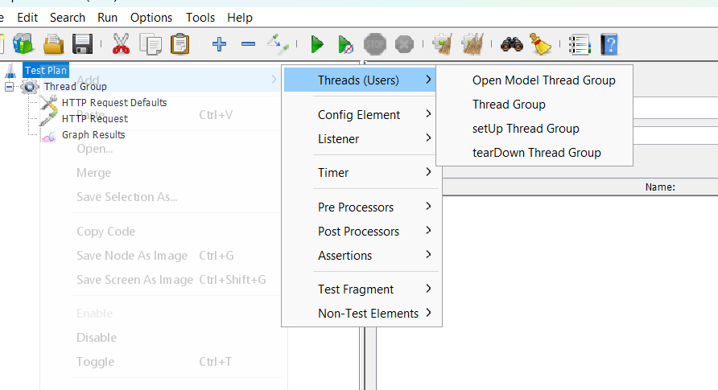
Рисунок 1. Настройка потоков

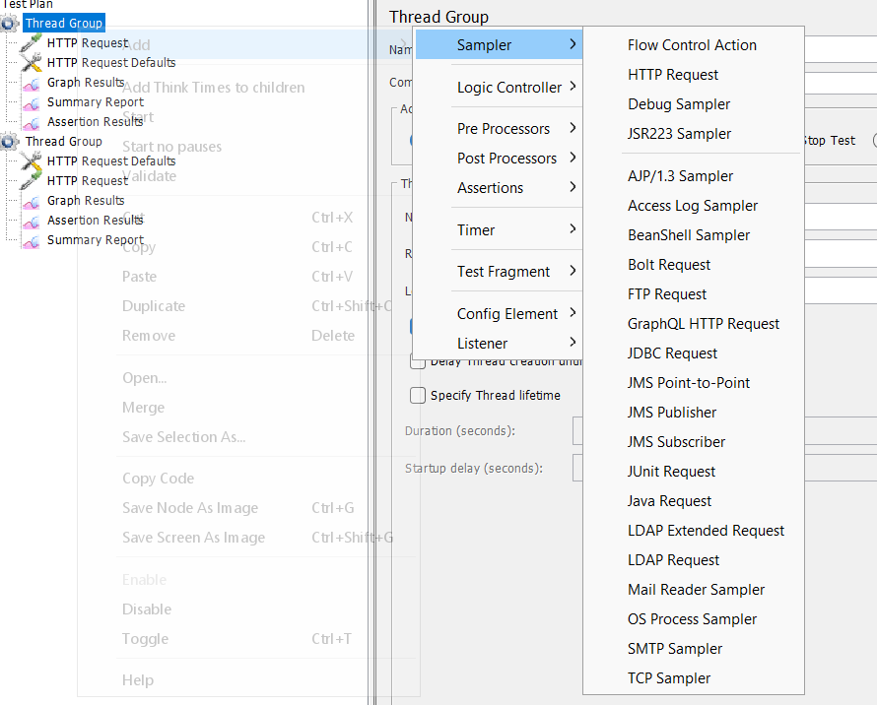
Рисунок 2. Создание пользовательских HTTP-запросов.
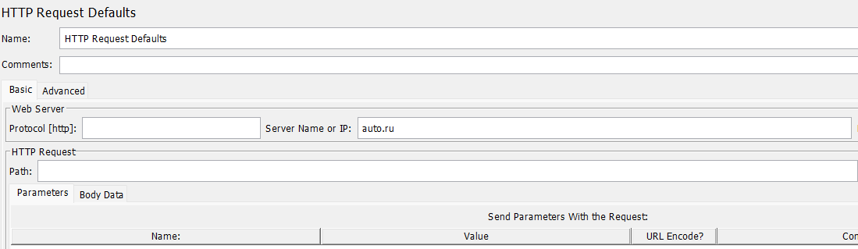
Рисунок 3. Установка адреса сайта.
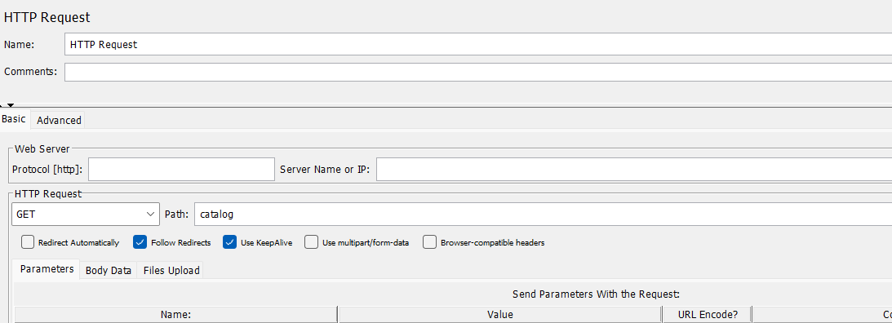
Рисунок 4. Установка пути к странице.

7. Описание этапов и шагов тестирования.
Процесс выполнения:
Первый тест (вход в каталог)
Количество потоков (пользователей): 100
Длительность: 20 секунд
Количество повторений (loop count): 10
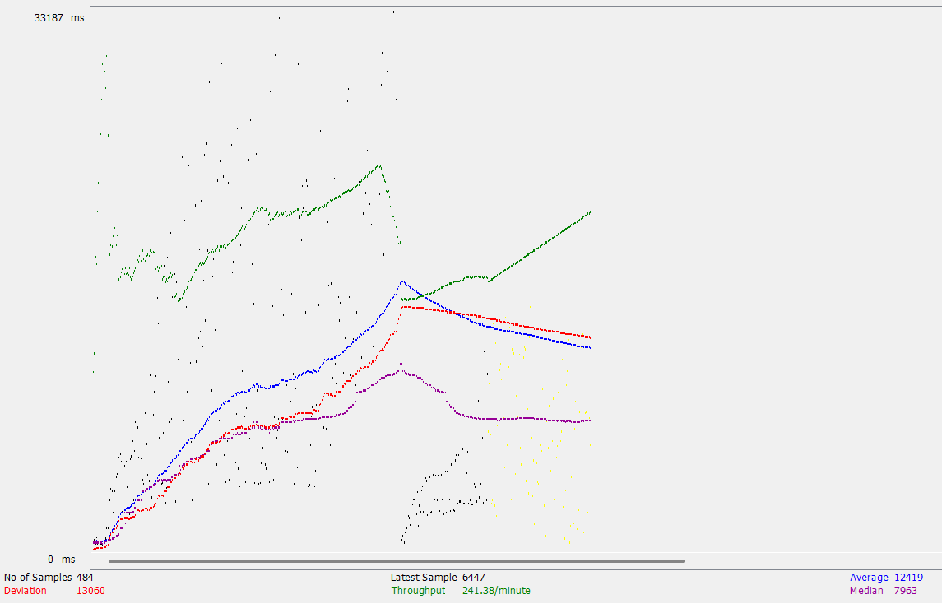
Рисунок 5. График загруженности сервера.

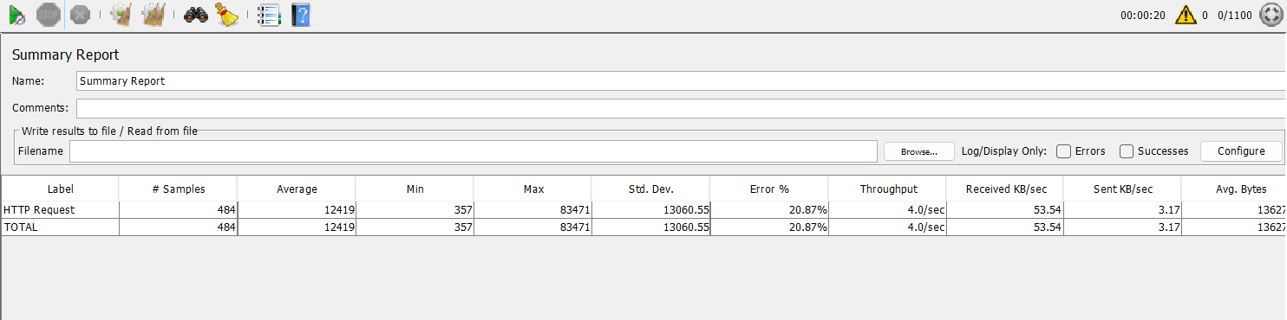
Рисунок 6. Параметры загрузки сервера.
Процент провала: 0%
Второй тест (вход в каталог)
Количество пользователей (потоков): 1000
Длительность: 20 секунд
Количество повторений (loop count): 10
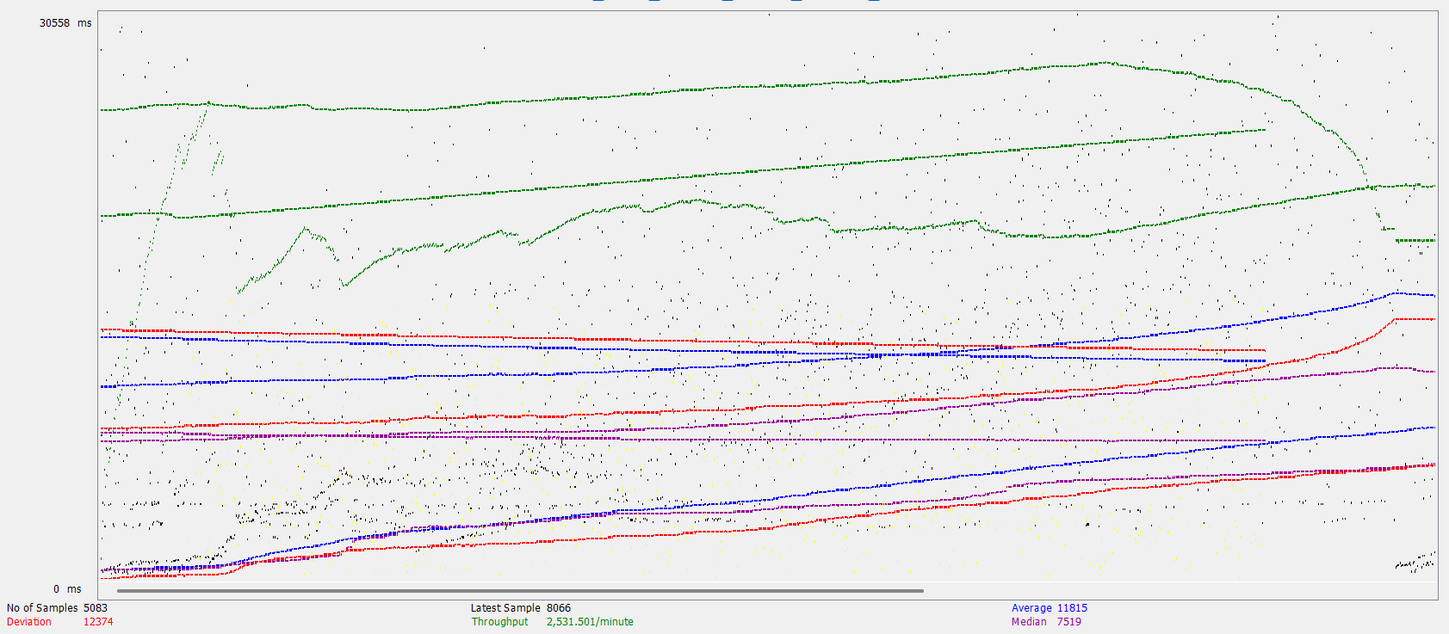
Рисунок 7. График загруженности сервера.

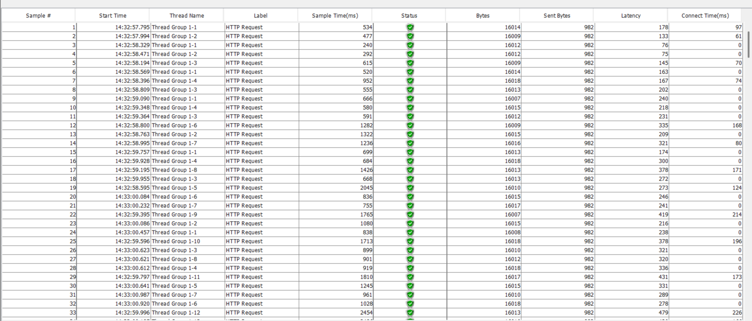
Рисунок 8. Параметры загрузки сервера.
Процент провала: 0%
Третий тест (размещение объявлений)
Количество пользователей (потоков): 100
Длительность: 20 секунд
Количество повторений (loop count): 10
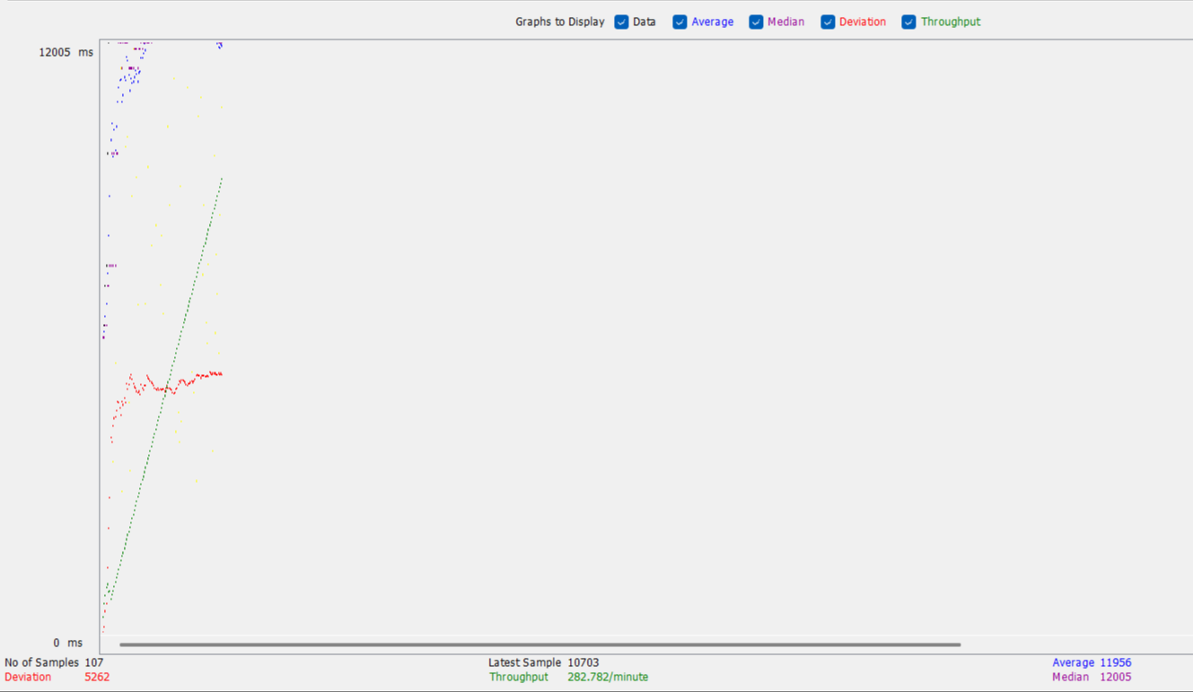
Рисунок 9. График загруженности сервера.

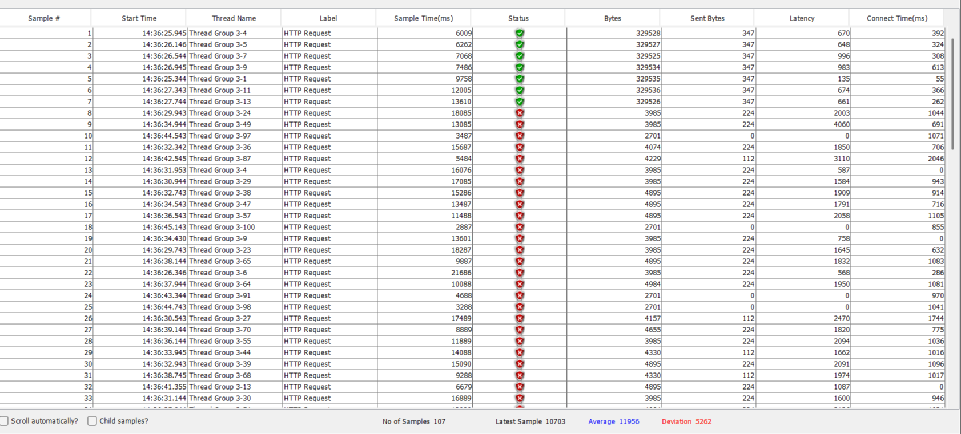
Рисунок 10. Параметры загрузки сервера.
Процент провала: 60%.
Четвёртый тест (размещение объявлений)
Количество пользователей (потоков): 1000
Длительность: 20 секунд
Количество повторений (loop count): 10
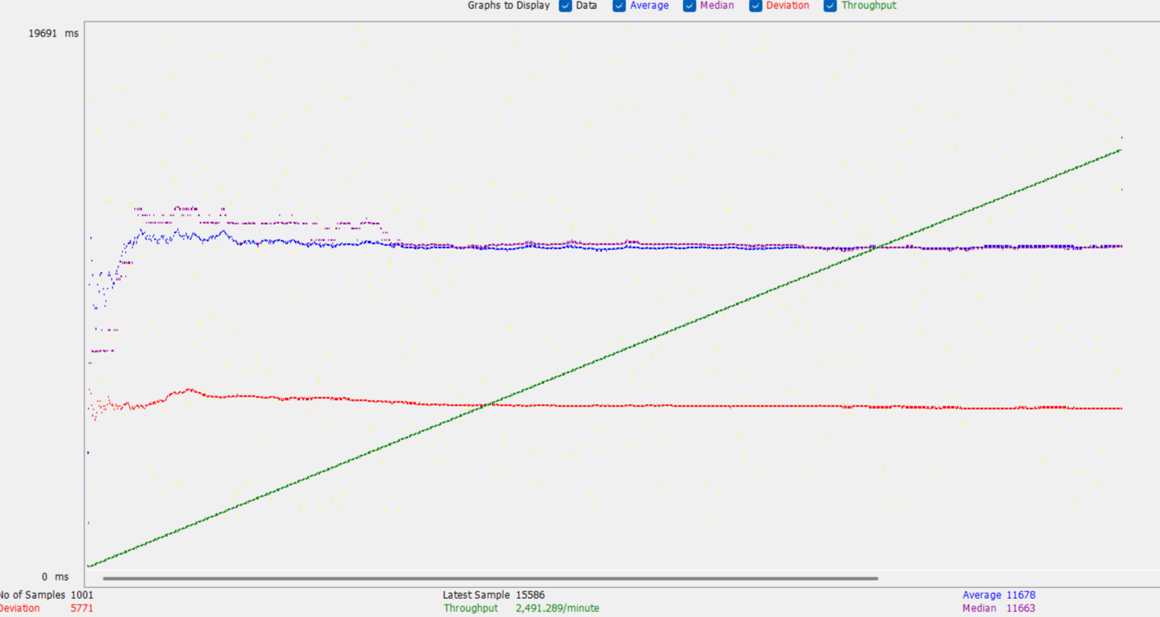
Рисунок 11. График загруженности сервера.

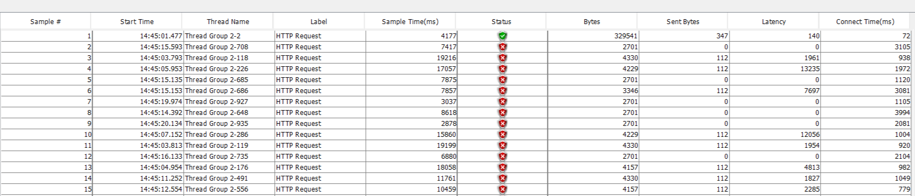
Рисунок 11. Параметры загрузки сервера.
Процент провала: 99%

Пятый тест (Поиск)
Количество пользователей (потоков): 100
Длительность: 20 секунд
Количество повторений (loop count): 10
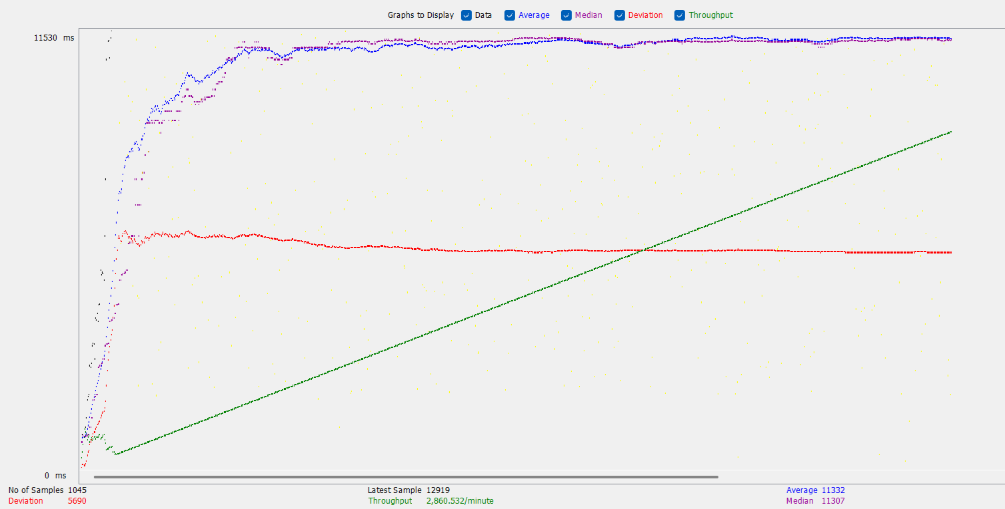
Рисунок 12. График загруженности сервера.

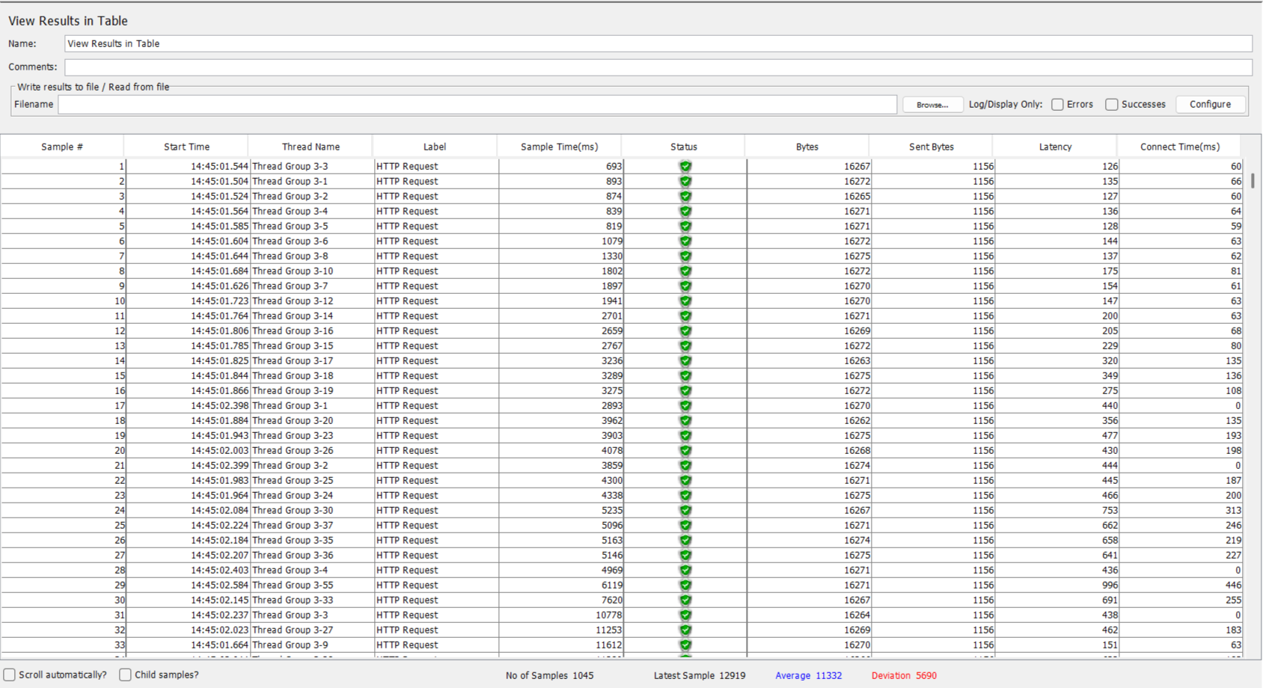
Рисунок 11. Параметры загрузки сервера.
Процент провала: 0%

8. Результаты тестирования.
Вход на каталог сайта показал, что выдерживает все тесты нагрузки. Добавление объявлений же не всегда справляется с тяжёлой нагрузки и отклоняет операцию, поскольку обнаруживает бесконечный цикл.

9. Вывод.
По результатам тестирования будет проведен анализ метрик производительности, выявлены возможные узкие места, а также даны предположительные рекомендации по оптимизации системы. В ходе выполнения лабораторной работы были изучены методы по созданию нагрузочного тестирования в Apache JMeter. По результатам тестов были получены удовлетворительные результаты, однако при увеличение запросов пользователя, начинают возникать ошибки. В основном, ошибка связана с тем, что сервер обнаруживает бесконечный цикл при обработке запроса, что приводит к отмене операции.
Возможные рекомендации:
- Максимально оптимизировать запросы, транзакции, действия и операции, связанные с сервером и клиентским приложениям.
- По возможности устранять бесконечные циклы.
- Улучшить балансировку нагрузки на сервера.
- Прорабатывать, улучшать и дополнять работу кэширования сайта, чтобы уменьшить нагрузку на базу данных.
- Проводить плановое тестирование для устранения ошибок и проблем.
- Проводить дополнительные тесты, для выявления слабых сторон веб-приложения.

10. Список использованных источников.
- Документация сайта auto.ru.
- Официальный сайт auto.ru.
- Лекционный материал для углубленного понимания тестирования (ТестируемоеПО 3.pptx).
- Дополнительные методические материалы (МетодичкаТПО.pdf).
- Тестирование и Качество ПО url: Software-Testing.Ru.
- Практическое руководство по нагрузочному тестированию.
- OWASP Testing Guide – руководство по тестированию безопасности.

